**Douglas Pereira de Araujo  
Felipe Dal Molin  
Gabriela Germana Da Silva  
Samuel Regis Nascimento Barbosa**

**Projeto Aplicado III**

Algoritmo de Recomendação para indicação de Livros em Python

**São Paulo**

**2023**

Sumário

Cronograma: 3

Bibliotecas utilizadas no modelo: 4

Introdução: 5

Metodologia do Projeto de Recomendação de Livros 7

Importação das Bibliotecas 7

Análise Exploratória dos dados: 13

Construção do modelo: 23

Obs Professor: 27

Bibliografia: 28

# Cronograma:

|  |  |  |
| --- | --- | --- |
| Etapa | Descrição da atividade | Prazo |
| Etapa 1 | Montagem do grupo | 10/08 a 27/08 |
| Escolha da temática |
| Escolha do Dataset |
| Organização dos documentos no repositório |
| Etapa 2 | Elaboração da proposta analítica | 28/08 a 21/09 |
| Tratar e preparar a base de dados |
| Definir a técnica para o treinamento do modelo |
| Validação do Modelo |
| Descrever o referencial teórico para a elaboração do projeto. |
| Apresentação dos Scripts da Análise Exploratória em Python |
| Construção gráfica dos resultados |
| Etapa 3 | Ajustar o pipeline de treinamento para o resultado | 23/09 a 20/10 |
| Reavaliar o desempenho do modelo. |
| Descrever a metodologia aplicada. |
| Etapa 4 | Analisar os resultados obtidos | 24/10 a 01/11 |
| Descrever e documentar os resultados |
| Finalização do data Storytelling |
| Descrever e documentar as conclusões e os trabalhos futuros. |
| Ajuste do relatório final |
| Realizar a gravação da apresentação do projeto em vídeo |
| Organizar todos os documentos nos repositórios |
| Entregar todos os arquivos do projeto |
| Vídeo de apresentação do projeto |

# Bibliotecas utilizadas no modelo:

* Pandas;
* Numpy;
* Matplotlib;
* Seaborn;
* Scipy;
* Requests;
* Sklearn;
* Pillow;
* Warnings

# Introdução:

Descoberta de Conhecimento em Bancos de Dados (KDD), ou Knowledge Discovery in Databases, é um processo interdisciplinar que abrange diversas etapas, desde a seleção e preparação dos dados até a interpretação dos resultados obtidos. É um campo que combina elementos da mineração de dados, aprendizado de máquina, estatísticas e outras disciplinas relacionadas, visando extrair informações úteis e ocultas a partir de grandes conjuntos de dados. O processo de KDD envolve a identificação de padrões, tendências e relações nos dados, resultando na geração de conhecimento que pode ser aplicado em tomadas de decisão, previsões e outras análises significativas.

Os algoritmos de recomendação têm um papel fundamental na análise de dados, especialmente no contexto do comércio eletrônico, plataformas de streaming, redes sociais e muitos outros sistemas onde há uma abundância de opções disponíveis para os usuários. Esses algoritmos buscam prever as preferências ou interesses dos usuários e, com base nessa previsão, sugerir itens ou conteúdos que possam ser do interesse deles. A popularidade e a importância dos algoritmos de recomendação cresceram exponencialmente à medida que as empresas buscam personalizar a experiência do usuário e melhorar a satisfação.

Nesse contexto da análise de dados, escolhemos a aplicação de algoritmos de recomendação para livros, que tem desempenhado um papel significativo em aprimorar a experiência dos leitores e promover a descoberta literária. Esses sistemas de recomendação para livros não apenas facilitam a descoberta de novas obras, mas também contribuem para a construção de uma comunidade de leitores ao redor de interesses comuns. Ao combinar os princípios de KDD e algoritmos de recomendação, esses sistemas proporcionam uma experiência de leitura mais enriquecedora e diversificada, conectando leitores a livros que poderiam passar despercebidos em meio a uma vasta oferta literária.

Os princípios e os processos envolvidos na descoberta de padrões úteis nos dados, abrangem duas técnicas de identificação das informações. Os algoritmos supervisionados são projetados para trabalhar com dados rotulados, ou seja, conjuntos de dados em que cada exemplo é associado a um rótulo ou classe conhecida. Em contraste, os algoritmos não supervisionados lidam com dados não rotulados, explorando a estrutura subjacente dos dados para identificar padrões, agrupamentos e características intrínsecas. Eles buscam organizar os dados de maneira significativa, revelando informações sobre similaridades e diferenças entre os exemplos sem a orientação de rótulos predefinidos. Enquanto os algoritmos supervisionados são aplicados em tarefas de classificação e regressão, os algoritmos não supervisionados são frequentemente utilizados em tarefas de clusterização proporcionando uma compreensão mais profunda dos dados e suas relações.

Para o projeto proposto foi escolhido o método k-NN, um sistema que visa entender os gostos e preferências de leitores individuais, utilizando dados como histórico de leitura, classificações e interações com outros livros. Com base nessas informações o algoritmo busca aprender padrões e relações entre títulos, autores e gêneros nos dados de treinamento para fazer previsões ou classificações precisas em novos dados, com base nas informações aprendidas durante o treinamento.

O k-NN (k-vizinhos mais próximos) é um método utilizado em aplicações de classificação que considera que os registros do conjunto de dados correspondem a pontos no espaço, onde cada atributo representa uma dimensão desse espaço. Quando um novo registro precisa ser classificado, ele é comparado com todos os registros do conjunto de treinamento para identificar os k vizinhos mais próximos. A classe do novo registro é determinada pela classe mais frequente entre esses vizinhos mais próximos, podendo variar de acordo com a métrica escolhida. O valor de k é um parâmetro de entrada do método, e as métricas mais comuns utilizadas são a Euclidiana e a de Manhattan. A escolha do valor de k depende do conjunto de dados e pode ser determinada por técnicas como validação cruzada e bootstrap e precisam ser considerados pois impactam na sensibilidade ao ruído e na definição das fronteiras entre as classes.

# Metodologia do Projeto de Recomendação de Livros

# Importação das Bibliotecas

# Importação de Bibliotecas

import pandas as pd

import numpy as np

import matplotlib.pyplot as plt

import seaborn as sns

import plotly.express as px

import warnings

# Configurações Iniciais

warnings.filterwarnings('ignore')

pd.set_option('display.max_rows', 100)

pd.set_option('display.max_columns', 50)

plt.rcParams['figure.figsize'] = (15, 6)

plt.style.use('seaborn-darkgrid')

**Coleta de Dados:**

Foram coletados três conjuntos de dados em formato CSV: Books.csv, Ratings.csv e Users.csv.

O conjunto de dados Books.csv contém informações sobre os livros, incluindo título, autor, ano de publicação, editora e URLs da imagem, o conjunto de dados Ratings.csv registra as avaliações dos usuários para os livros e o conjunto de dados Users.csv contém informações demográficas sobre os usuários, como localização e idade.

# Ler os dados

Dados_Livros = pd.read_csv('Books.csv')

Dados_Avaliacao = pd.read_csv('Ratings.csv')

Dados_Usuario = pd.read_csv('Users.csv')

# Dimensçao [ Linhas, Colunas ]

Dados_Livros.shape, Dados_Avaliacao.shape, Dados_Usuario.shape

**Modelagem dos dados**

Na fase de modelagem do nosso projeto, um passo crucial foi combinar diferentes conjuntos de dados. Essa etapa, chamada de cruzamento de dados, foi essencial para criar o modelo que recomendará livros aos usuários.

Cruzamento dos Dados

1º Cruzamento:

No primeiro cruzamento de dados, juntamos informações sobre livros e avaliações dos usuários. Esses dados foram combinados para criar uma base que relaciona livros e as opiniões dos leitores. Isso foi feito usando o número de identificação dos livros (ISBN) como chave para conectar as informações.

2º Cruzamento:

No segundo cruzamento de dados, adicionamos informações sobre os próprios usuários. Combinamos os dados já consolidados no primeiro cruzamento com os perfis dos leitores. Ao conectar essas informações usando os IDs dos usuários, conseguimos entender melhor as preferências individuais de leitura. Isso tornou nosso modelo de recomendação altamente personalizado, levando em conta as preferências únicas de cada usuário.

Esses cruzamentos criaram uma tabela única que se tornou a base do nosso modelo de recomendação de livros. Esta tabela contém informações sobre livros, avaliações de usuários e os perfis dos leitores.

# Cruzamentos dos dados

# 1º Cruzamento

Tab_Cruzada = Dados_Livros.merge( Dados_Avaliacao, how='inner', on='ISBN')

# 2º Cruzamento

Tab_Cruzada = Tab_Cruzada.merge( Dados_Usuario, how='inner', on='User-ID')

# Dimensão

Tab_Cruzada.shape

**2. Exploração de Dados:**

Uma visualização inicial dos conjuntos de dados foi realizada para entender a estrutura e o conteúdo dos dados. Foi identificado que a abordagem de filtragem colaborativa poderia ser usada para criar o sistema de recomendação, dadas as avaliações dos usuários disponíveis.

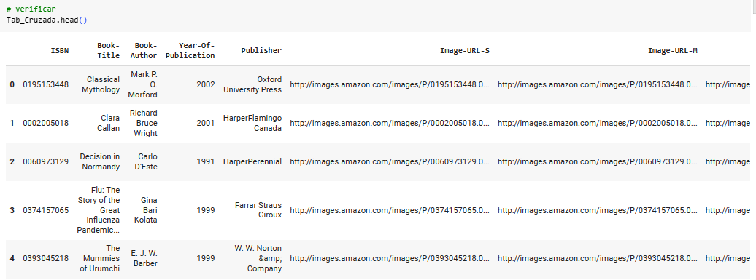

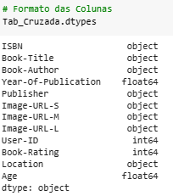

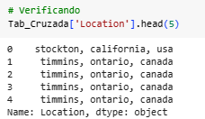

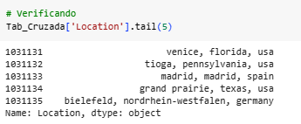

# Tecnica de tratamento de texto

def Extrair_Pais( Regiao ):

  '''

    Função para extrair o nome do pais na coluna região

  '''

  # Incluindo a inforção

  Registro = Regiao

  # Fatiar

  Registro = Regiao.split(',')

  # Buscar

  Fracao = Registro[-1].upper()

  #Retorno

  return Fracao

# Criando a coluna

Tab_Cruzada['Pais'] = Tab_Cruzada['Location'].apply( Extrair_Pais )

# Verificando

Tab_Cruzada.head()

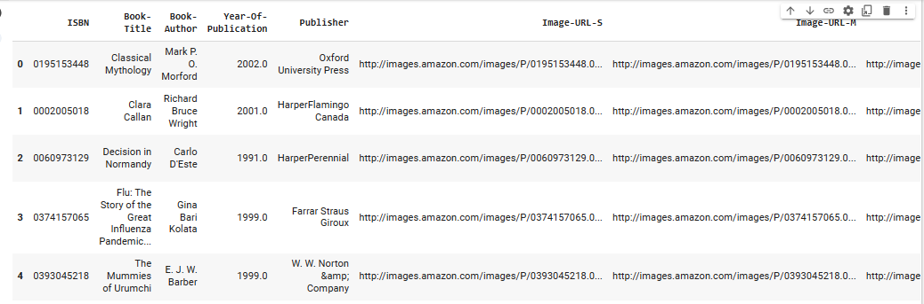

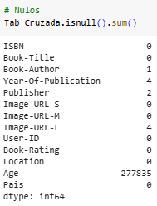

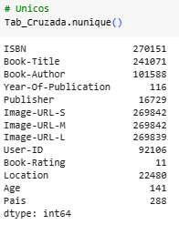

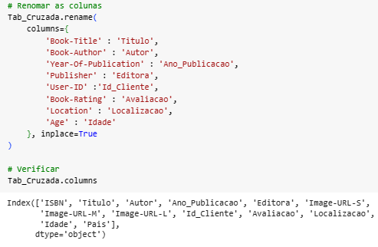

# Análise Exploratória dos dados:

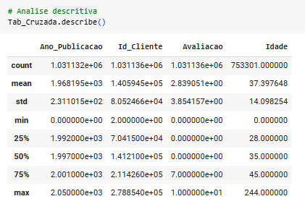

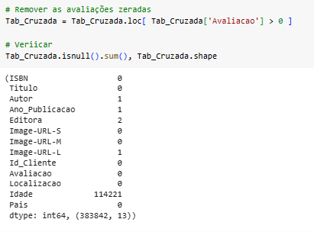

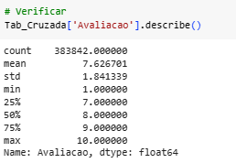

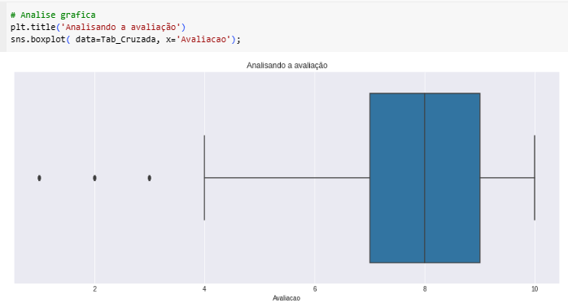

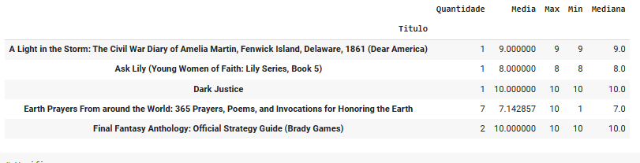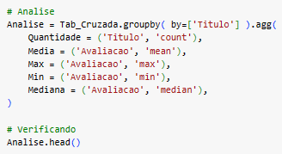

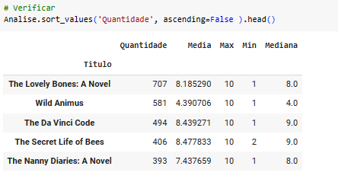

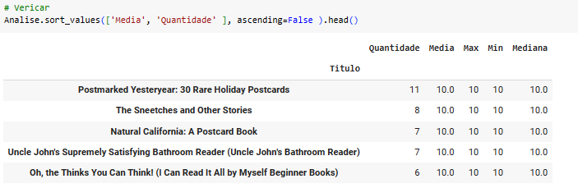

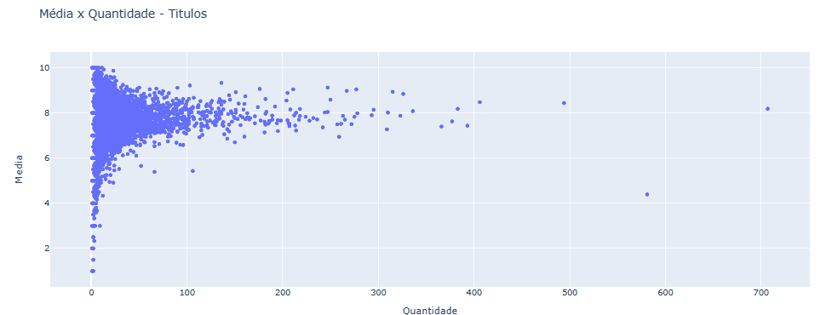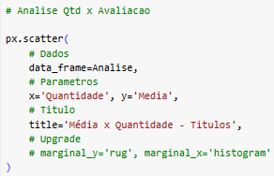

**’**

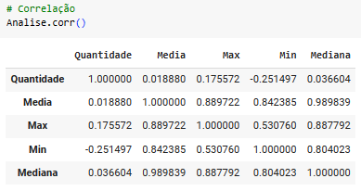

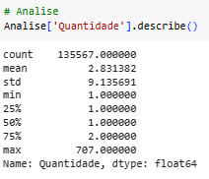

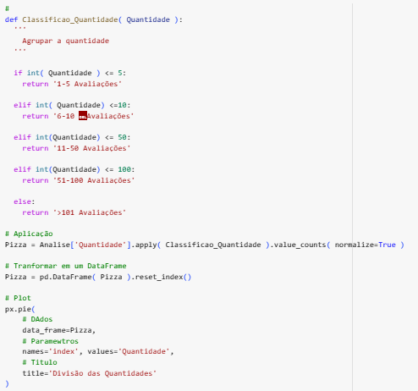

Distribuição das quantidades em cada categoria

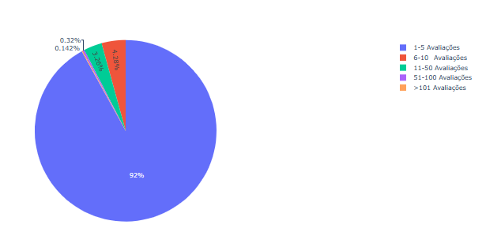

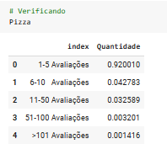

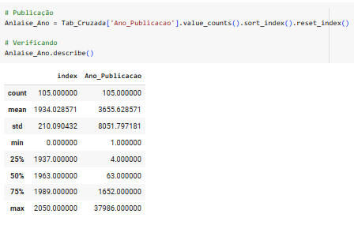

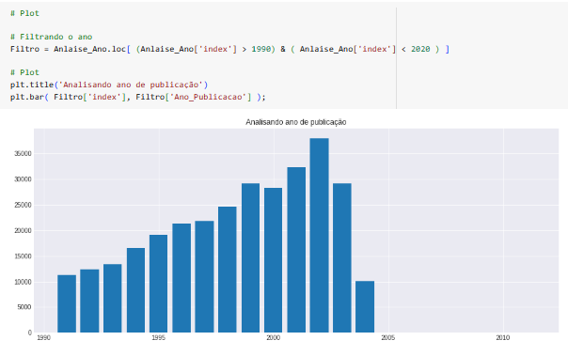

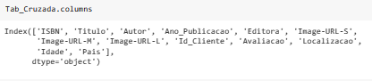

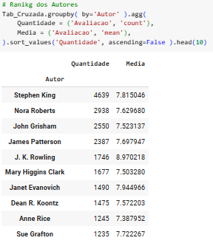

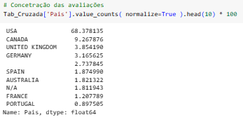

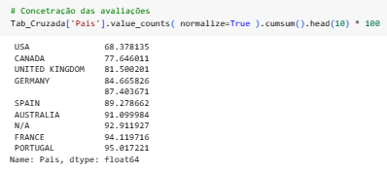

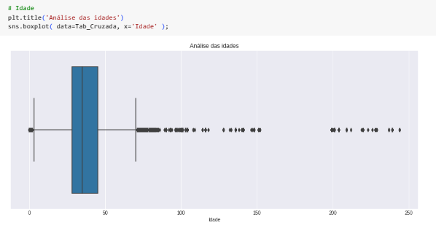

# Construção do modelo:

O Aprendizado por Representação é a busca por melhores representações de dados em algoritmos, muitas vezes não supervisionados. Exemplos incluem Análise de Componentes Principais e Clustering. Esses métodos transformam dados de entrada para preservar informações úteis, útil como pré-processamento para classificação e previsão, permitindo reconstrução de dados de origens desconhecidas. Algoritmos buscam representações de baixa dimensão, esparsas ou hierarquias em níveis abstratos. Essencial para máquinas inteligentes que desvendam fatores subjacentes dos dados.

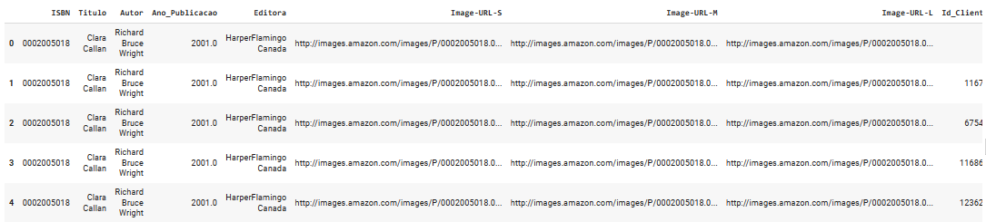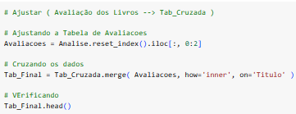

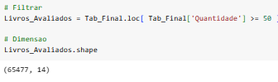



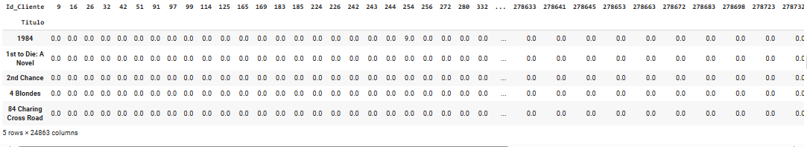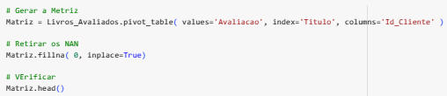

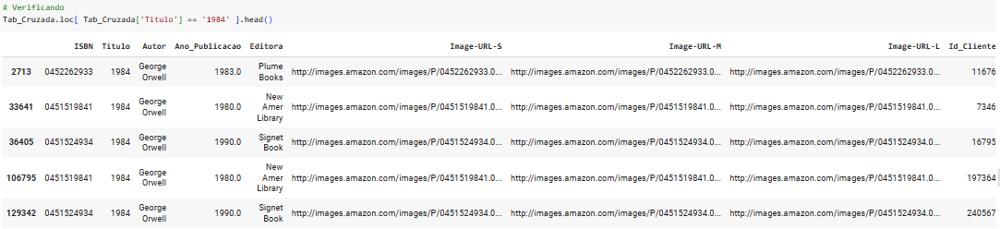

Uma matriz representativa de dados foi criada, que provavelmente representa características ou avaliações dos livros.

Essa matriz foi visualizada por meio de um gráfico de dispersão para entender a distribuição e relação dos dados.

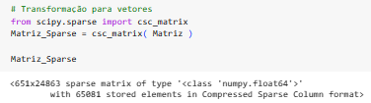

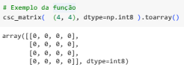

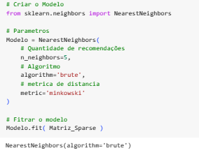

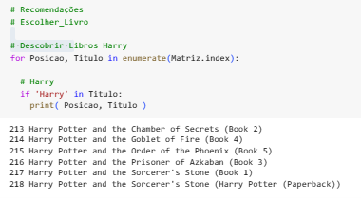

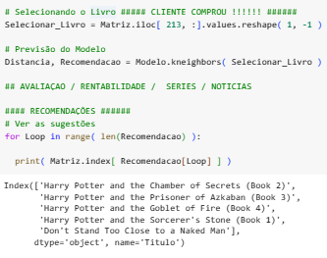



# Obs Professor:

Professor, falta apresentar a acurácia, precisão e recall. Ainda estamos elaborando e estudando essa parte do código e iremos realizar a entrega do restante para a próxima etapa.

Creio que vamos precisar de uma orientação, principalmente na acurácia. Não estamos entendo onde ela precisa entrar, se antes ou depois do fit. É preciso realizar um looping para a quantidade de casos ou categorias? Podemos agendar um horário para tirar dúvidas?

# Bibliografia:

Book Recommendation Dataset | Kaggle;

https://github.com/Samuelregis/Projeto_Aplicado_3/tree/40e189b869705d3c614591fc8691a3b688aca566;

GOLDSCHMIDT, Ronaldo. Data Mining. [Digite o Local da Editora]: Grupo GEN, 2015. E-book. ISBN 9788595156395. Disponível em: https://app.minhabiblioteca.com.br/#/books/9788595156395/. Acesso em: 24 out. 2023;

SILVA, Leandro Augusto da; PERES, Sarajane M.; BOSCARIOLI, Clodis. Introdução à Mineração de Dados - Com Aplicações em R. [Digite o Local da Editora]: Grupo GEN, 2016. E-book. ISBN 9788595155473. Disponível em: https://app.minhabiblioteca.com.br/#/books/9788595155473/. Acesso em: 24 out. 2023;

https://scikit-learn.org/stable/modules/model_evaluation.html;

https://scikit-learn.org/stable/auto_examples/model_selection/plot_grid_search_digits.html#sphx-glr-auto-examples-model-selection-plot-grid-search-digits-py;

https://medium.com/analytics-vidhya/understanding-k-nearest-neighbour-algorithm-in-detail-fc9649c1d196;